Littérature
CE1
Un amour de pharaon

Chapitre 5
Le chemin fut long et épuisant pour la princesse. Il se mit à pleuvoir et il fallut marcher dans la boue. Pas question de se laver ni de se coiffer. Le soleil revint, et avec lui des nuages de moustiques. Après douze jours de marche, elle arriva enfin devant l'armée égyptienne. Les soldats de l'escorte poussèrent Mina devant eux et s'enfuirent à toutes jambes. Elle tituba jusqu'à la tente du pharaon. Elle essaya d'arranger ses cheveux emmêlés, regretta de ne pas avoir emporté de parfum et dit à l'un des gardes :
- Annonce à ton maître la princesse Mina Losa.
Le garde fronça le nez et disparut dans la tente. Thébomonfils dévisageait celle qui prétendait être Mina Losa. Les moustiques avaient fait du bon travail. Son visage gris de poussière était déformé par les piqûres. Ses vêtements boueux collaient à son corps. Et cette odeur désagréable... La princesse ne s'était pas lavée depuis douze jours ! Thébomonfils boucha ce nez que l'on disait si gros.
La tête basse, Mina se prépara à lui dire qu'elle acceptait de l'épouser.
Mais soudain, le pharaon partit d'un rire énorme qui fit trembler la toile de sa tente. Puis il se mit à sauter sur place en battant des mains.
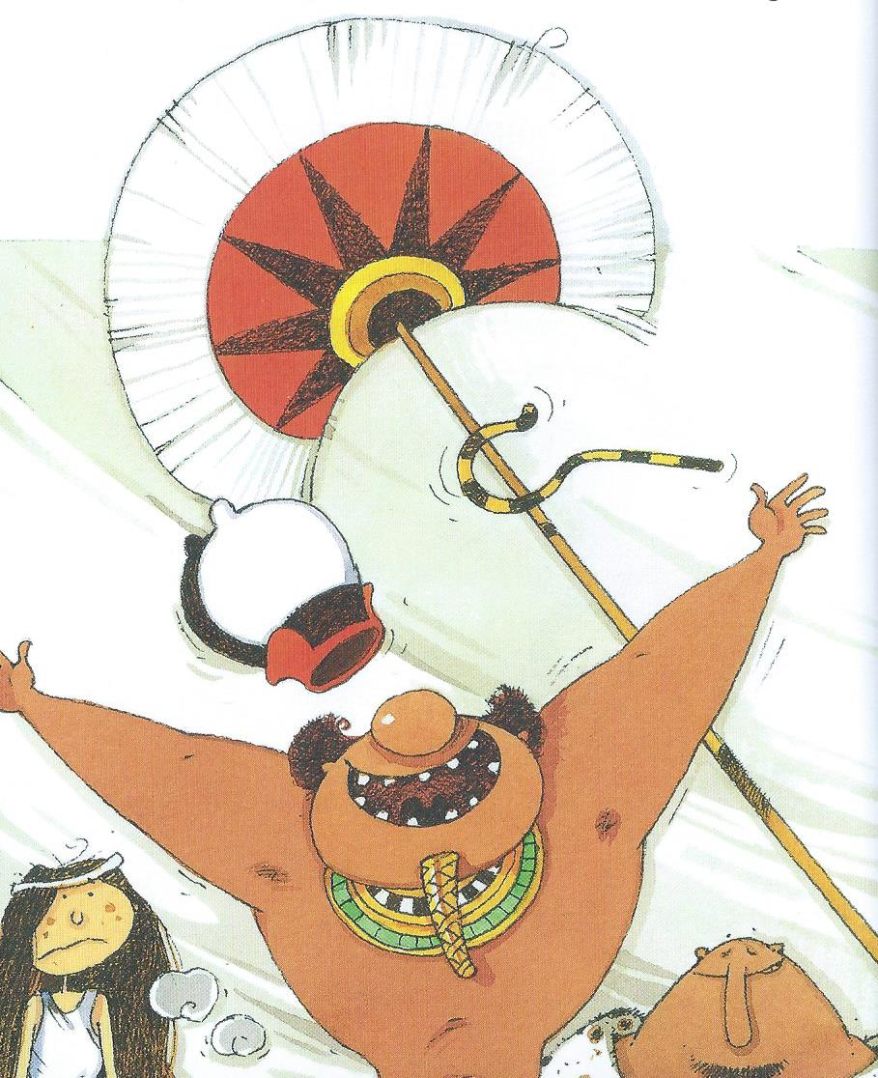
- Par Osiris ! Je suis guéri ! hurla-t-il. Je ne l'aime plus ! Je ne l'aime plus !
Mina Losa regardait Thébomonfils sans comprendre. Il était élégant, bien coiffé et musclé. Maintenant, elle le trouvait presque beau...
Le pharaon se calma enfin et dit :
- Mina, ma chère Mina ! Merci ! Grâce à vous, j'ai compris que l'amour m'avait rendu aveugle.
Il l'envoya se laver en la priant de retourner chez elle au plus vite.
Il fit envoyer un papyrus couvert de hiéroglyphes à Péromène et leva le camp. Il rentrait en Egypte.
Péromène reçu ce message de paix avec la plus grande joie, d'autant qu'il n'était pas parvenu à enfiler sa vieille cuirasse et que la nouvelle n'était pas encore prête.
A vrai dire, il préférait le ragoût de queues de lézards à la guerre, ce qu'on ne pourrait lui reprocher, sauf peut-être si l'on est un lézard...
Quant à Thébomonfils, son bonheur commença à la vue d'une autre princesse dont il tomba instantanément amoureux. Elle n'était pas très mince, mais pas très grosse non plus. Elle n'était pas très grande, mais pas très petite non plus... Bref, elle n'était ni belle ni laide... Mais elle avait une voix claire, les yeux pétillant de malice et, comme lui, un sacré caractère. Elle serait tout à fait digne de diriger l'Egypte à ses côtés. Elle l'aima tout se suite et l'épousa très vite. Il faut dire, et c'est peut-être là que la petite histoire rejoint la grande, qu'elle aussi avait un grand nez. Elle s'appelait Cléopâtre.
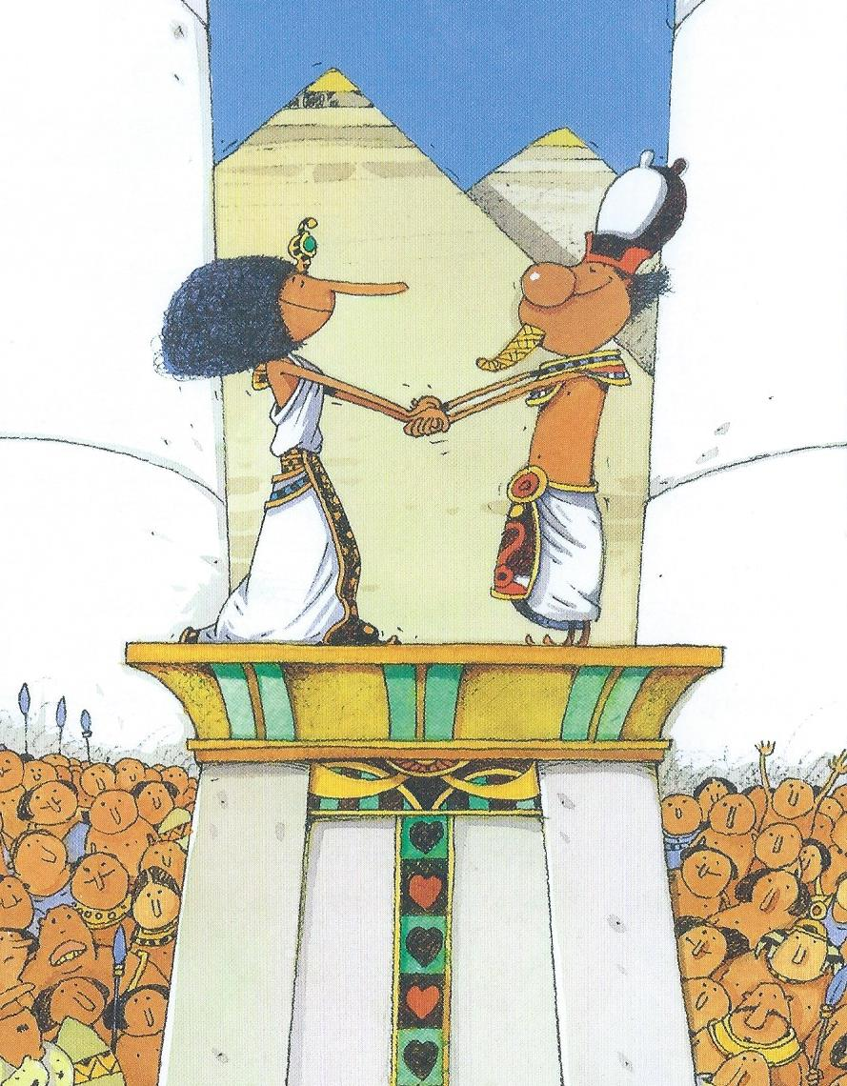
Personne ne se souvient aujourd'hui de la princesse Mina Losa... On parlera encore longtemps du nez de Cléopâtre..

